长安大学信息学院数字图像处理实验报告
实验名称 | 基于OpenCV的图像编程基础实验 |  |  | 实验序号 | 1
学 号 | 2018902564 | 姓 名 | 朱子康 | 班 级 | 2018240201
实验日期 | 2019.9.5 | 指导教师 | 徐 琨 | 成 绩
- 实验目的和要求

1. 配置基于VS2019×+OpenCV4.4.0×的图像处理编程环境。
2. 读入、显示及存储图像。
3. 编写三种遍历扫描整幅图像的方法，对灰度图像增强亮度，对彩色图像加入300个椒盐噪声，以此掌握如何操作像素。
*4. 构造基于MFC的数字图像处理人机交互方式。
*为选作内容
- 实验主要步骤（此部分由学生填写，可以填写程序编辑、调试、运行过程截图）
- 配置图像处理编程环境步骤（要求有操作截图）；
OpenCV配置步骤
1)下载OpenCV，官网为 opencv.org，下载的最新版的OpenCV4.4.0
2)安装opencv，安装目录为：e:\ opencv
3)添加到环境变量，在path中添加：e:\opencv \opencv\build\x64\vc15\bin
4)将e:\opencv\opencv4\build\x64\vc15\bin 目录下的opencv_world440.dll，opencv_world440d.dll，opencv_videoio_ffmpeg440_64.dll文件复制到C:\Windows\System32

Visual Studio 2019 配置
1)在VS 2019 中创建一个控制台应用，之后按照步骤执行即可，并修改编译版本为Debug x64。
2)修改项目属性
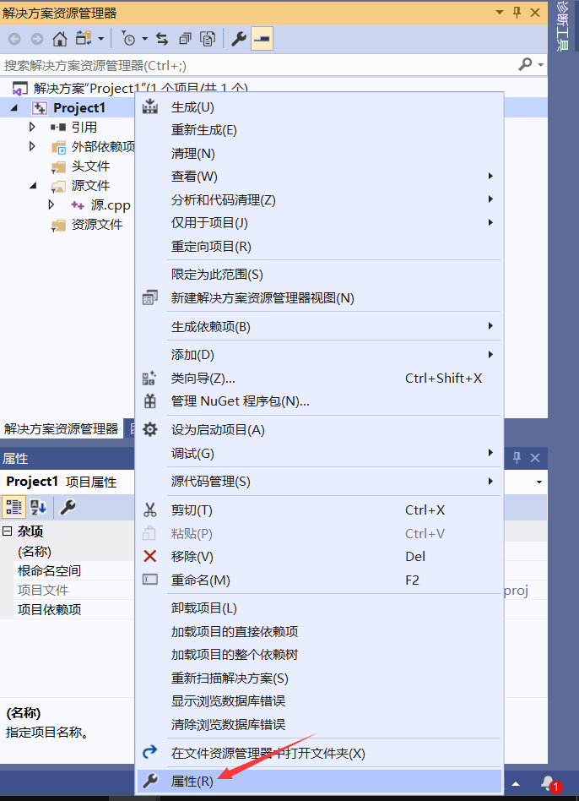
图1 修改项目属性
i)将e:\opencv\opencv\build\include 和 e:\opencv\opencv\build\include\opencv2 配置到 VC++目录下的包含目录
ii)将e:\opencv\opencv\build\x64\vc15\lib配置到VC++目录下的库目录
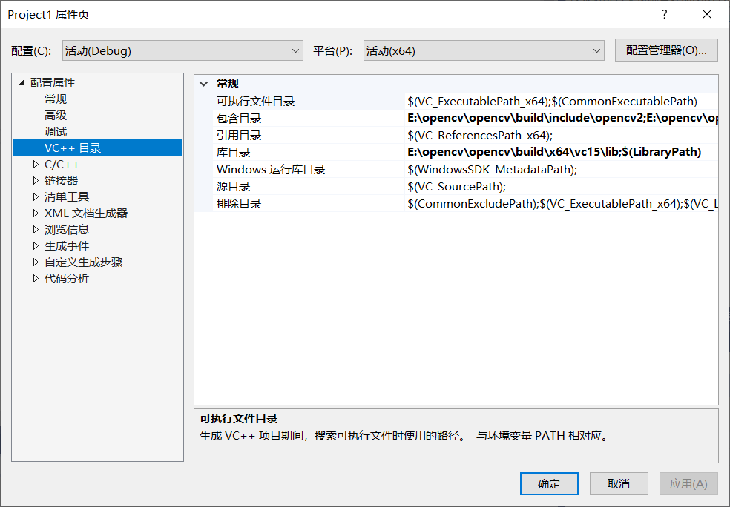
图2 添加目录
iii) 设置 链接器–>输入–>附加依赖项 值为opencv_world440d.lib
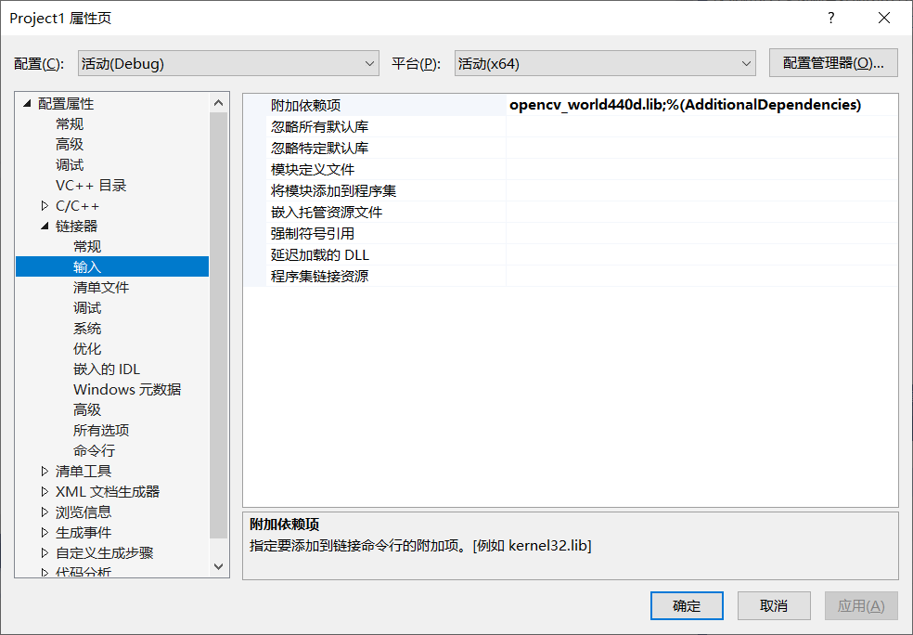
图3添加附加依赖项
- OpenCV读入、显示、存储图像的相关函数接口定义；
i)读入函数原型：
Mat cv::imread ( const String & filename,
int flags = IMREAD_COLOR
)
参数1 filename, 读取的图片文件名，可以使用相对路径或者绝对路径，但必须带完整的文件扩展名（图片格式后缀）
参数2 flags, 一个读取标记，用于选择读取图片的方式，默认值为IMREAD_COLOR，flag值的设定与用什么颜色格式读取图片有关
ii)显示函数原型：
void imshow(const string& winname, InputArray mat);
第一个参数：const string&类型的winname，指需要显示的窗口标识名称。
第二个参数：InputArray类型的mat，指需要显示的图像。
iii)存储函数原型：
bool cv::imwrite(const String & filename,
InputArray img,
const std::vector<int> & params = std::vector<int>()
)
参数：
filename：需要保存图像的文件名，要保存图片为哪种格式，就带什么后缀。
img：要保存的图像。
params：表示为特定格式保存的参数编码。

- 三种遍历图像数据的方法介绍。
i) 一个一个点的读取
作为最低效率的一种方法，本法的思想就是从第一行第一列开始依次读第一行第二列、第三列，然后是第二行、第三行。其核心代码就是
image.at<uchar>(i,j)//读取灰度图像的点
image.at<cv::Vec3b>(i,j)[0]//读取彩色图像点的0通道

将所有像素点置为255程序：
for (int i = 0; i < image.rows; i++)
{
for (int j = 0; j < image.cols; j++)
{
//Do anything you want
if(image.channels() == 1)
{
image.at<uchar>(i,j) = 255;
}
else if(image.channels() == 3)
{
image.at<cv::Vec3b>(i,j)[0] = 255;
image.at<cv::Vec3b>(i,j)[1] = 255;
image.at<cv::Vec3b>(i,j)[2] = 255;
}
}
}
ii）通过指针遍历图像
由于Mat图像在内存中是连续排布的，因此定义指针指向行首地址后，指针每+1就会移到下一个元素上，此时直接操作指针所指内容就可以实现图像的操作。
将所有像素点置为255程序：
int image_rows = image.rows;//行数
int elementCount = image.cols*image.channels();//每行元素数
if (image.isContinuous())//如果图像没有经过填补 内存是连续排序
{
//则把图像看成行数X每行元素数个元素的一行，只进行一次循环
elementCount = elementCount*image_rows;
image_rows = 1;
}
for (int i = 0; i < image_rows; i++)
{
uchar* linehead = image.ptr<uchar>(i);//每行的起始地址
for (int j = 0; j < elementCount; j++)
{
//遍历元素 Do anything you want
linehead[j] = 255;
}
}
iii) 迭代器遍历
将所有像素点置为255程序：
Mat_<Vec3b>::iterator it = image.begin<Vec3b>();
Mat_<Vec3b>::iterator itend = image.end<Vec3b>();
for (; it!= itend; it++)
{
(*it)[0] = 255;
(*it)[1] = 255;
(*it)[2] = 255;
}

- 实验结果与分析（此部分由学生填写，可以填写程序运行结果截图和结果分析）
- 显示图像结果截图
源程序代码:
#include<opencv2/opencv.hpp>
using namespace cv;
int main()
{
Mat image = imread("lena.jpg");
imshow("【图片显示】", image);
Mat flip_image;
flip(image, flip_image, 1);
imwrite("output.bmp", flip_image);
waitKey(0);

return 0;
}

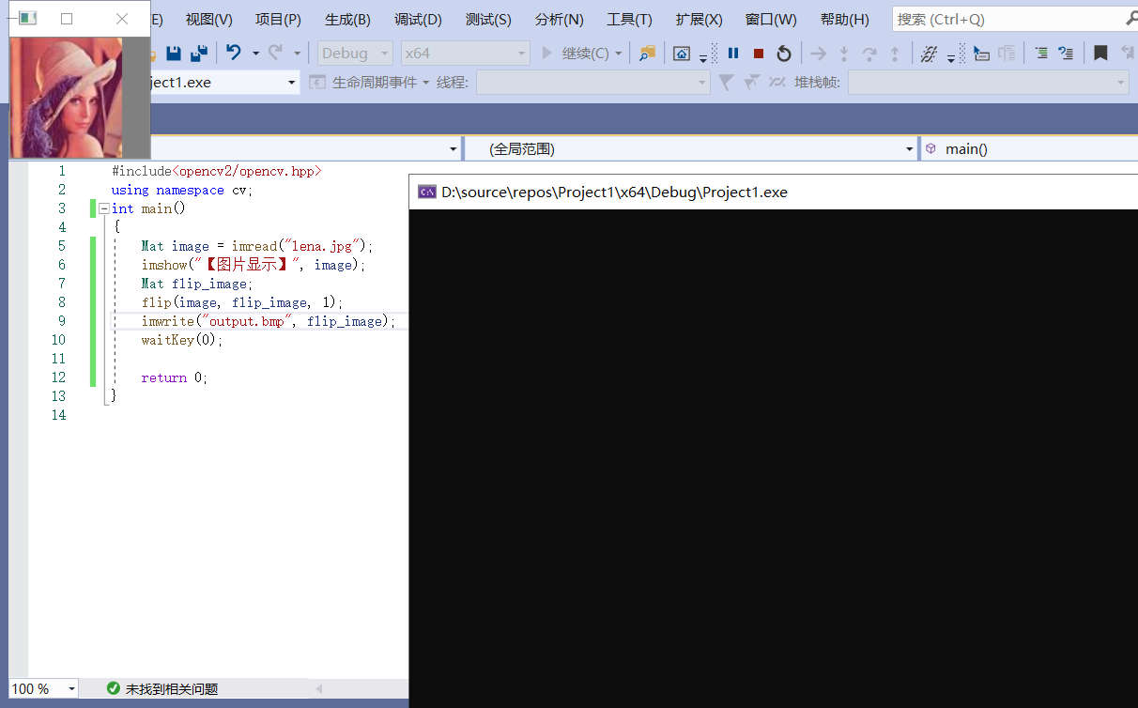
图4 读入并显示图像
- 写图像结果截图
源码同1、
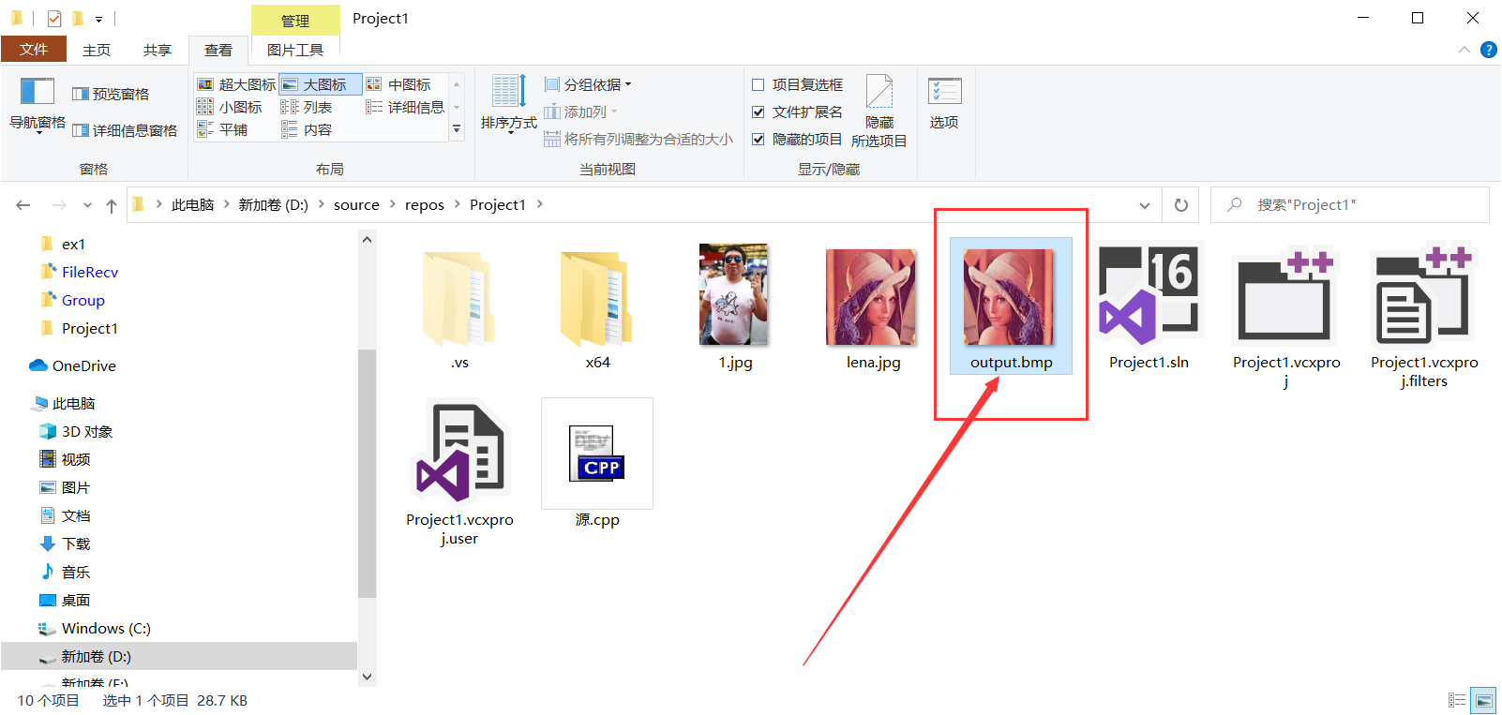
图5 翻转图像并输出
- 灰度图像亮度增加结果截图
源代码：
#include<opencv2/opencv.hpp>
using namespace cv;
int main()
{
Mat src_image = imread("lena_gray8bit.bmp",-1);
Mat resultImage = Mat::ones(src_image.size(), src_image.type());
src_image.copyTo(resultImage);
for (int i = 0; i < src_image.rows; i++)
{
for (int j = 0; j < src_image.cols; j++)
{
//if(src_image.at<uchar>(i, j)<200)
resultImage.at<uchar>(i, j) = saturate_cast<uchar>((src_image.at<uchar>(i, j) + 50) );
}
}
imwrite("light.bmp", resultImage);
return 0;
}

图6a 原图像 图6b 亮度增加图像
- 彩色图像加入椒盐噪声的结果截图
源代码：
#include<opencv2/opencv.hpp>
using namespace cv;
int main()
{
Mat src_image = imread("lena_color8bit.bmp",-1);
Mat resultImage = Mat::ones(src_image.size(), src_image.type());
src_image.copyTo(resultImage);
int x, y;
for (int i = 0; i < 600; i++)
{
x = rand() % src_image.rows;//保证x和y都在图像的行数和列数范围内
y = rand() % src_image.cols;
if ((x + y) % 2 == 0)
resultImage.at<uchar>( x,y) = 0;
else
resultImage.at<uchar>( x,y) = 255;
}
imwrite("noise.bmp", resultImage);
return 0;
}



图7 加椒盐噪声图像

